Tillsynsbegäran – information om höga naturvärden och fridlysta arter i avverkningsanmälan A 10862-2023 i Vindelns kommun

Detta dokument behandlar höga naturvärden i avverkningsanmälan A 10862-2023 i Vindelns kommun. Denna avverkningsanmälan inkom 2023-03-06 00:00:00 och omfattar 26,0 ha.

Vi begär härmed att Skogsstyrelsen fattar beslut enligt miljöbalken som säkerställer att skogens höga naturvärden bevaras samt säkerställer att EU-lagstiftning efterlevs och att artskyddsbrott förhindras. Vi önskar även ta del av de ställningstaganden och beslut som myndigheterna meddelar till följd av aktuell avverkningsanmälan och föreningens inlaga (se 34 § förvaltningslagen).

Nedan beskrivs fynd av naturvårdsarter och fridlysta arter som gjorts i det avverkningsanmälda området. I BILAGA 1 finns artfakta om fridlysta arter.

# Naturvårdsarter

I avverkningsanmälan har följande 10 naturvårdsarter hittats: smalfotad taggsvamp (VU), gammelgransskål (NT), järpe (NT, §4), motaggsvamp (NT), nordtagging (NT), skrovlig taggsvamp (NT), svart taggsvamp (NT), vaddporing (NT), dropptaggsvamp (S) och skarp dropptaggsvamp (S). Av dessa är 8 rödlistade. För rödlistade arter har rödlistekategorin angivits inom parentes. Arter som är signalarter enligt Skogsstyrelsen har markerats med (S). För fridlysta arter anges även paragrafen i Artskyddsförordningen som arten är fridlyst enligt.

De påträffade naturvårdsarterna är ett tydligt kvitto på att detta rör sig om en skog med höga naturvärden. I Figur 1 visas en karta över det avverkningsanmälda området, där samtliga fyndplatser för naturvårdsarter som finns registrerade på Artportalen har markerats.

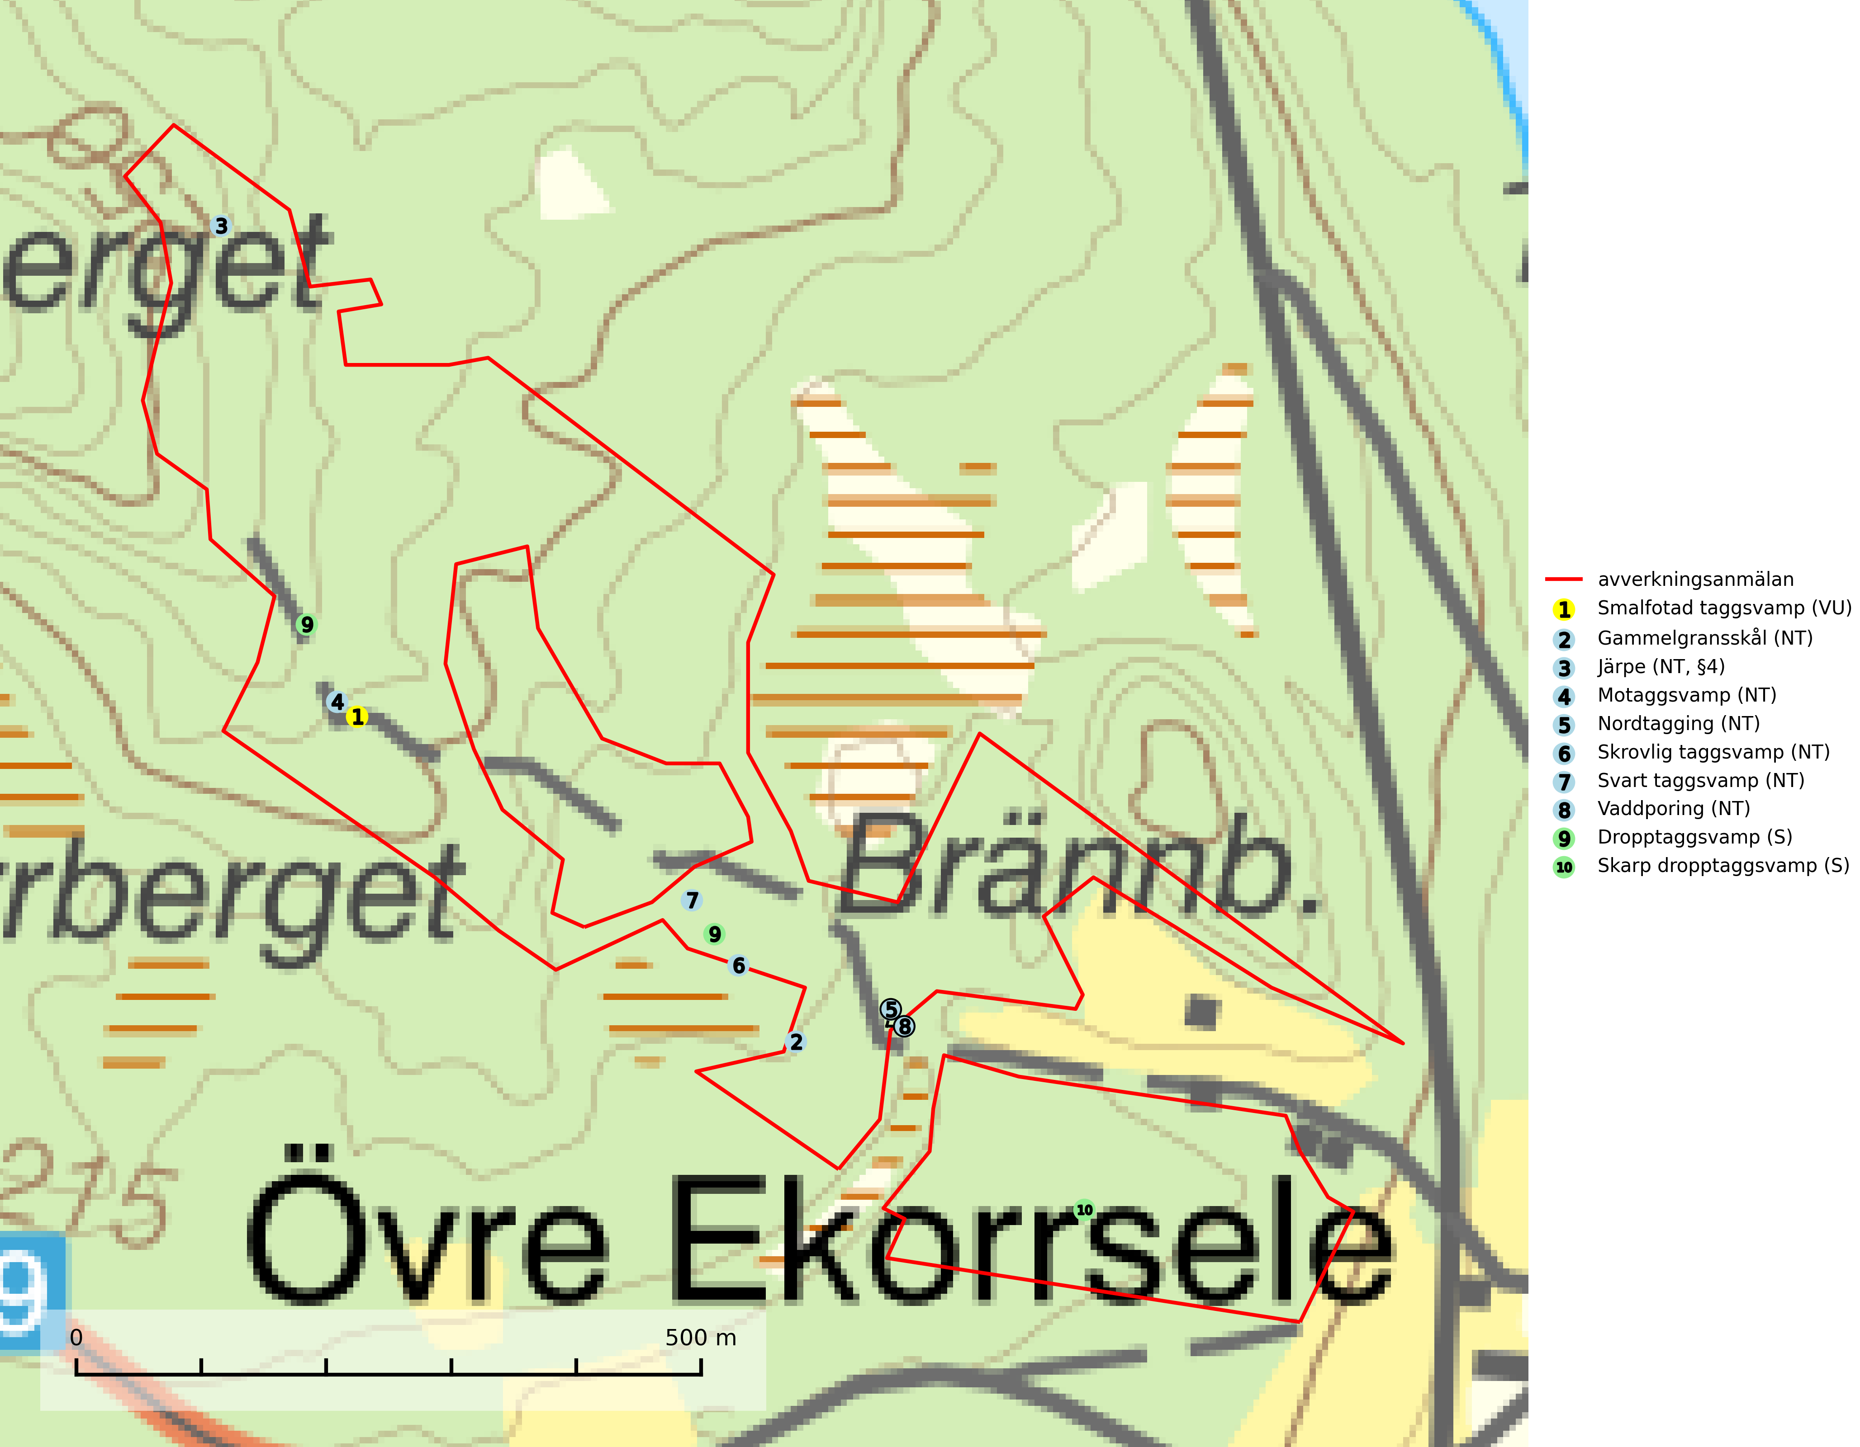

Figur 1. Fyndplatser för naturvårdsarter i det avverkningsanmälda området (röd linje). Markörer utan svart kant är placerade på fyndplatsen. Markörer med svart kant är placerade vid sidan av fyndplatsen och har ett svart streck som visar fyndplatsens exakta position. Kartans mittpunktskoordinat är N 7155106, E 701809 i SWEREF 99 TM.

**Gammelgransskål (NT)** är en liten skålsvamp som växer på gamla granar med skrovlig bark. Typiska växtplatser är gransumpskog i myrkanter, bäckdråg, bäckraviner och skuggiga bergssluttningar, men också skog på torrare mark kan hysa arten om beståndet har stark naturskogskaraktär. Bestånd med arten bör behandlas som nyckelbiotoper och sparas vid en slutavverkning. Även gallring bör undvikas (SLU Artdatabanken, 2024; Nitare & Skogsstyrelsen, 2019).

**Motaggsvamp (NT)** bildar mykorrhiza med tall i tallskog och hittas huvudsakligen i äldre, glesare skogsbestånd och hällmarksimpediment. Arten hotas främst av skogsavverkning och tycks försvinna efter slutavverkning, markberedning och plantering (SLU Artdatabanken, 2024).

**Nordtagging (NT)** växer främst på tallågor av grövre dimensioner och påträffas huvudsakligen i äldre skog som inte kalavverkats. Nordtaggingen missgynnas av att områden med äldre tallskog har minskat starkt. Bekämpning av skogsbränder, samtidigt som skogsbruket omvandlar naturligt glesa tallbestånd till likartade och betydligt tätare bestånd, har missgynnat arten. Bristen på gamla tallågor utgör på sikt ett allvarligt hot och återskapandet av lämpliga biotoper tar mycket lång tid. Områden med olikåldriga bestånd av tall och med stort inslag av äldre träd bör undantas från skoglig produktion (SLU Artdatabanken, 2024).

**Skrovlig taggsvamp (NT)** bildar mykorrhiza med tall i äldre tallskog, framför allt på tallhed. Den växer huvudsakligen i äldre barrskog som hotas av slutavverkning. Genom att äldre barrskogar och naturskogar blir allt sällsyntare, missgynnas arten av skogsbruk. Arten ingår i ett åtgärdsprogram för hotade arter (ÅGP) och en långsiktig tillgång till svampens värdträd behöver säkras genom att växtplatserna undantas från avverkning. Skrovlig taggsvamp är globalt rödlistad som nära hotad (NT) vilket innebär att Sverige har ett internationellt ansvar för arten (IUCN, 2025; SLU Artdatabanken, 2024; Nitare, 2006).

**Smalfotad taggsvamp (VU)**, rödlistad som sårbar, växer på marken under lågor eller fallna stubbar i brandpräglad torr tallskog med lång kontinuitet. Arten är starkt associerad till kolad ved från tallar som sannolikt varit med om flera historiska skogsbränder. Detta är en process som kan ta många hundra år och det tar således mycket lång tid att återskapa lämpliga substrat. Smalfotad taggsvamp är placerad i toppen av Skogsstyrelsens värdepyramid för bedömning av skog med höga naturvärden samt globalt rödlistad som sårbar (VU) vilket innebär att Sverige har ett internationellt ansvar för arten (IUCN Redlist, 2024; Nitare & Skogsstyrelsen, 2019; SLU Artdatabanken, 2024).

**Svart taggsvamp (NT)** bildar huvudsakligen mykorrhiza med gran och tall, men även med ek och bok. Slutavverkning utgör det största hotet mot arten och den överlever sannolikt inte en föryngringshuggning då barrträdens rötter dör efter avverkningen. Förekomsterna i barrskog är särskilt utsatta eftersom arten föredrar att växa i äldre, virkesrika skogar med högre bonitet, som avverkas i rask takt. Fler äldre, virkesrika barrskogar med högre bonitet måste formellt skyddas som biotopskyddsområden eller naturreservat. Även oskyddade växtplatser i lövskogsbiotoper bör få ett starkt skydd. Skogsområden med svart taggsvamp bör inte gallras eller plockhuggas om inte huggningen efterföljs av skogsbete (SLU Artdatabanken, 2024).

**Vaddporing (NT)** är en brunrötande vednedbrytare som hittas på undersidan av liggande murken tallved i olika former. Substratet utgörs framför allt av den typ av hård, kådimpregnerad och ofta kolad tallved som skapas i brandpräglad skog. Vedtypen nybildas i mycket liten omfattning och det är sannolikt att arten upplever en utdöendeskuld. För att garantera artens fortlevnad bör man både säkra att artens växtplatser hålls intakta samt att långsiktigt säkerställa att ny ved tillkommer, allra helst i omedelbar anslutning till artens växtplatser. Skoglig gallring och annat uttag av virke innebär ett hot mot arten (SLU Artdatabanken, 2024).

# Fridlysta arter

Följande fridlysta arter har sina livsmiljöer och växtplatser i den avverkningsanmälda skogen: järpe (NT, §4).

Observera att medlemsländerna är skyldiga att agera i enlighet med EU:s fågeldirektiv där det uttryckligen står att direktivet gäller för fåglar samt för deras ägg, bon och **livsmiljöer** (artikel 1). Vidare att de åtgärder som vidtas inte får leda till en försämring av den nuvarande situationen beträffande bevarandet av de fågelarter som avses i artikel 1 (artikel 13). Fågeldirektivet är styrande för tillsynsansvariga myndigheters ärendehantering, ställningstaganden och beslutsfattande.

**Järpe (NT, §4)**, rödlistad som nära hotad och prioriterad art i Skogsvårdslagen har häckningsrevir i avverkningsanmälan. Arten har minskat med 25 (10–40) % under de senaste 12 åren och är mycket stationär inom sitt revir som är minst 25 hektar stort. Dess livsmiljöer utgörs av tät barrskog med inblandning av lövträd och en väl utvecklad flerskiktad struktur med bärris och yngre eller undertryckta, täta granar i ett lägre skikt, ofta utmed bäckar och åar inne i den skyddande granskogen. Järpen överlever inte om dess livsmiljö kalavverkas och är även känslig för röjning, gallring och avverkning där unga granar och lövträd inte sparas i tillräcklig omfattning (SLU Artdatabanken, 2022).

I BILAGA 1 finns mer detaljerad information om ekologi samt krav på livsmiljö hos fridlysta arter.

BILAGA 1 – Fridlysta arter

# Järpe – ekologi samt krav på livsmiljön

Järpe är rödlistad som nära hotad (NT), fridlyst enligt 4§ Artskyddsförordningen och prioriterad art i Skogsvårdslagen. Järpen, som minskat med 25 (10–40) % under de senaste 12 åren, har sina livsmiljöer i tät barrskog med inblandning av lövträd och en väl utvecklad flerskiktad struktur med bärris och yngre eller undertryckta, täta granar i ett lägre skikt, ofta utmed bäckar och åar inne i den skyddande granskogen.

Arten behöver lämpliga skogsbestånd om sammanlagt minst 25 hektar. Den är mycket stationär inom sitt revir och när ett par etablerat sig stannar de så länge miljön är intakt. Den undviker öppen mark och förﬂyttar sig sällan över större öppna myrar eller åkermark, och är därför känslig för fragmentering. Järpen överlever inte om dess livsmiljö kalavverkas och är även känslig för röjning, gallring och avverkning där unga granar och lövträd inte sparas i tillräcklig omfattning (SLU Artdatabanken, 2022).

## Referenser – järpe

SLU Artdatabanken, 2022. *Artfaktablad. Naturvård – artfakta.* SLU Artdatabanken, Uppsala